Jaarplanning 2020

## **Sportdienst Brakel**

### *Sportdienst Brakel*

#### Jagersstraat 64 A - 9660 Brakel

#### Tel: 055/42.31.98

#### E-mail: sportdienst@brakel.be

#### Sportfunctionaris Wim De Wael (wim.dewael@brakel.be)

#### Sportpromotor Ben De Vlieger (ben.devlieger@brakel.be)

Sporthal “de Rijdt”

Jagersstraat 64 A

9660 Brakel

Tel: 055/42.31.98

e-mail: [sportdienst@brakel.be](mailto:sportdienst@brakel.be)



###### **Openingsuren:**

- van maandag tot en met vrijdag van 9u tot 23u

- zaterdag van 9u tot 20u

- zondag van 9u tot 12u (enkel open tijdens de maanden november, december, januari en februari)

Zomermaanden (mei, juni, juli en augustus):

- van maandag tot en met vrijdag van 9u tot 22u

- zaterdag van 9u tot 20u (juli en augustus tot 18u)

- tijdens de middag (12u tot 13u) is de sporthal gesloten

##### **Zwembad “Poseidon”**

Geraardsbergsestraat 31

9660 Brakel

Tel: 055/42.46.48

e-mail: zwembad@brakel.be

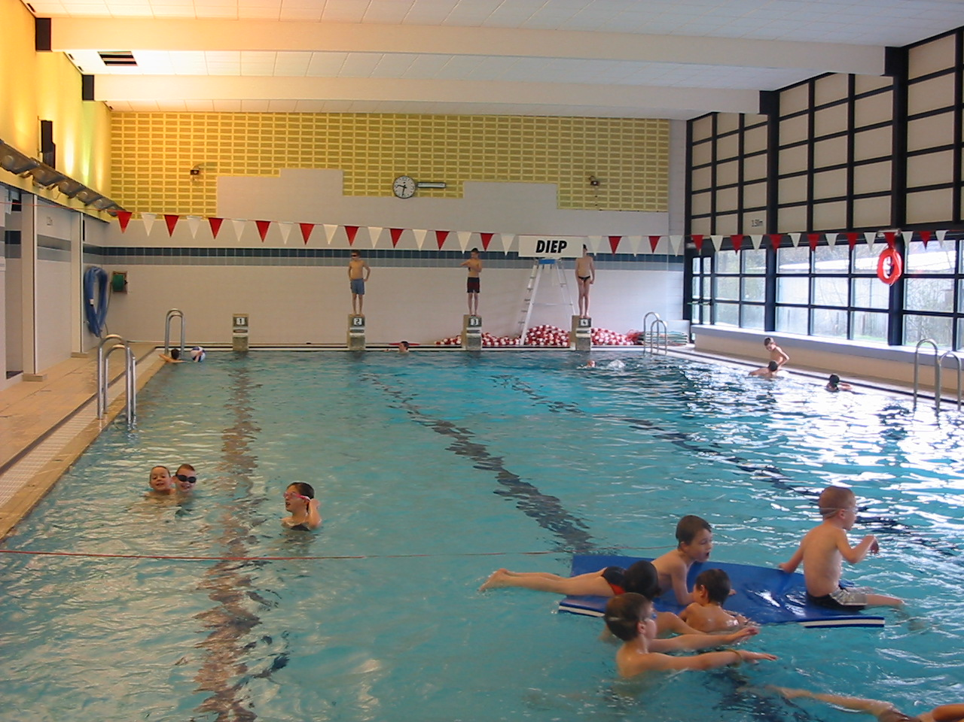

###### **Openingsuren:**

Maandag van 12u tot 13u en 19u tot 20u45

16u tot 17u seniorenzwemmen

Dinsdag van 12u tot 13u en van 18u tot 20u45

Woensdag van 14u tot 20u45

Donderdag van 12u tot 13u en van 19u tot 20u45

18u tot 19u baantjeszwemmen

16u tot 17u seniorenzwemmen

Vrijdag van 12u tot 13u en van 16u tot 20u45

Zaterdag van 10u tot 11u45 en van 14u tot 17u

Zondag van 9u tot 11u45

Tijdens de schoolvakanties:

Maandag t.e.m. vrijdag van 14u tot 20u45

Donderdag 13u tot 14u seniorenzwemmen

Zaterdag van 10u tot 11u45 en van 14u tot 17u

Zondag van 9u tot 11u45

**Organisaties van Sportdienst Brakel**

**Sportkampen (3-16 jarigen)**

**Krokusvakantie:**

***Week van maandag 24 februari t.e.m. vrijdag 28 februari 2020 (5 dagen):***

* Kleutersportkamp (3-5 jaar) (+schoolbus op woensdag)
* Zwem-omnisportkamp (6-12 jaar) +2 redders van het zwembad geven zwemmen (+schoolbus)

**Paasvakantie:**

***Week van maandag 6 april t.e.m. vrijdag 10 april 2020 (5 dagen):***

* Kleutersportkamp (3-5 jaar) (+schoolbus op woensdag)
* Voetbal-omnisportkamp (6-12 jaar) - i.s.m. Olsa Brakel (+schoolbus)
* Racketlonsportkamp (6-12 jaar)
* Paardensportkamp (8-14 jaar)

**Week van dinsdag 14 april t.e.m. vrijdag 17 april 2020 (4 dagen):**

* Kleutersportkamp (3-5 jaar)
* Danskamp (6-14 jaar)
* Skikamp (6-18 jaar) (+schoolbus)
* G-omnisportkamp (vanaf 6 jaar - verstandelijke beperking en/of ASS)

**Zomervakantie:**

# ***Week van maandag 6 juli t.e.m. vrijdag 10 juli 2020 (5 dagen):***

* Kleutersportkamp (3-5 jaar)
* Tomtesteromsportkamp (6-12 jaar)
* Paardensportkamp (8-14 jaar)

***Week van maandag 13 juli t.e.m. vrijdag 17 juli 2020 (5 dagen):***

* Kleutersportkamp (3-5 jaar) (+schoolbus op woensdag)
* Vechtsportmix (6-12 jaar)
* Danskamp (6-14 jaar)

***Week van maandag 3 augustus t.e.m. vrijdag 7 augustus 2020 (5 dagen):***

* Evangelische Christenen

# ***Week van maandag 10 augustus t.e.m. vrijdag 14 augustus 2020 (5 dagen):***

* Kleutersportkamp (3-5 jaar) (+schoolbus op woensdag)
* Escape Room sportkamp (6-12 jaar)
* Paardensportkamp (8-14 jaar)

***Week van maandag 17 augustus t.e.m. vrijdag 21 augustus 2020 (5 dagen):***

* Kleutersportkamp (3-5 jaar) (+schoolbus op woensdag)
* Atletiek-omnisportkamp (6-12 jaar)
* Fietskamp (10-16 jaar)

***Week van maandag 24 augustus t.e.m. vrijdag 28 augustus 2020 (5 dagen):***

* Tennis-omnisportkamp (6-12 jaar) (+schoolbus)
* Paardensportkamp (8-14 jaar)

**Herfstvakantie:**

***Week van dinsdag 3 november t.e.m. vrijdag 6 november 2020 (4 dagen):***

* Kleutersportkamp (3-5 jaar)
* Skikamp (6-18 jaar) (+schoolbus)
* Volleybal-Multimovekamp (6-12 jaar)

*- Alles onder begeleiding van ervaren en deskundige monitoren.*

*- Alle kinderen zijn verzekerd.*

*- De sportkampen starten iedere dag om 9u en eindigen om 16u.*

*- Het toegelaten aantal inschrijvingen per sportkamp wordt bewust beperkt.*

**Wanneer online inschrijven ?**

***1) Sportkampen krokus- en paasvakantie 2020:***

*→ vanaf zaterdag 11 januari 2020 (vanaf 9u)*

***2) Sportkampen zomervakantie 2020:***

*→ vanaf zaterdag 7 maart 2020 (vanaf 9u)*

***2) Sportkampen herfstvakantie 2020:***

*→ vanaf zaterdag 12 september 2020 (vanaf 9u)*

**Lessenreeksen**

**Sporthal ‘de Rijdt’:**

**JEUGD:**

* ***Multimove (4-8 jaar)*:** 15-lessenreeks wekelijks op maandag van 17u30 tot 18u30 (4-6 jaar) en van

18u30 tot 19u30 (6-8 jaar) met start in de maanden februari & september 2020.

* ***Muurklimmen (vanaf 7 jaar)*:** 10-lessenreeks wekelijks op maandag (gevorderden) van 17u tot 18u en donderdag (beginners en experts) van 17u tot 19u met start in de maanden februari & september 2020.
* ***Atletiek (5-12 jaar)*:** 15-lessenreeks wekelijks op woensdag van 16u tot 17u (5-7 jaar), van

17u tot 18u (8-10 jaar) en van 18u tot 19u (11-14 jaar) met start in de maanden februari & september 2020.

* ***Yoga (5-10 jaar):*** 8-lessenreeks wekelijks op woensdag van 16u tot 17u met start in de maanden februari & september 2020.
* ***Kleuterturnen (3-5 jaar)*:**15-lessenreeks wekelijks op zaterdag van 9u30 tot 10u30 (3-4 jaar) en van

10u30 tot 11u30 (5 jaar) met start in de maanden februari & september 2020.

* ***Turnen (6-12 jaar)*:**15-lessenreeks wekelijks op zaterdag van 11u30 tot 12u30 (Beginners) en van

12u30 tot 13u30 (Gevorderden) met start in de maanden februari & september 2020.

**VOLWASSENEN:**

* ***BBB-Fitness (vanaf 16 jaar)*:** 15-lessenreeks wekelijks op woensdag van 20u45 tot 21u45 met start in de maanden februari & september 2020.
* ***Omnisport voor volwassenen:*** 15-lessenreeks wekelijks op donderdag van 19u30 tot 20u45 met start in de maanden februari & september 2020.
* ***FIT DANCE (vanaf 16 jaar):*** 15-lessenreeks wekelijks op maandag van 20u15 tot 21u15 met start in de maanden februari & september 2020.
* ***Spinning (vanaf 16 jaar)*:** 10-lessenreeks wekelijks op maandag en/of woensdag van 20u tot 21u met start in de maand maart en september 2020, 10-lessenreeks wekelijks op maandag en/of woensdag van 19u45 tot 20u45 (beginners) of van 20u45 tot 21u45 (gevorderden) met start in de maand november 2020.

**G-SPORT:**

* ***G-sport (mentale handicap) vanaf 15 jaar:*** 10-lessenreeks 2-wekelijks op dinsdag van 16u30 tot 17u30 met start in de maanden februari & september 2020.

*- Alles onder begeleiding van ervaren en deskundige monitoren.*

*- Alle deelnemers zijn verzekerd.*

*- Het aantal inschrijvingen wordt bewust beperkt.*

*Tijdig inschrijven is dus de boodschap !!!*

**Wanneer online inschrijven ?**

***1) Lessenreeksen voorjaar 2020:***

*→ vanaf zaterdag 18 januari 2020 (vanaf 9u)*

***2) Lessenreeksen najaar 2020:***

*→ vanaf zaterdag 19 september 2020 (vanaf 9u)*

**Zwembad ‘Poseidon’:**

* ***Aquagym*:** 10-lessenreekswekelijks op donderdag van 20u45 tot 21u30 met start in de maanden januari, maart en september.

Vanaf 16 jaar.

* ***Zwemlessen:*** *15-lessenreeks*wekelijks op maandag, dinsdag, woensdag en donderdag met start in de maanden januari en september 2020:
  + **Watergewenning**
    - Maandag: 17u tot 17u30, 17u30 tot 18u, 18u tot 18u30
    - Dinsdag: 17u tot 17u30
    - Woensdag: 13u30 tot 14u
    - Donderdag: 17u tot 17u30
  + **Leren zwemmen 1**
    - Maandag: 17u tot 17u30 en 17u30 tot 18u
    - Dinsdag: 17u tot 17u30 en 17u30 tot 18u
    - Donderdag: 17u tot 17u30 en 17u30 tot 18u
  + **Leren zwemmen 2**
    - Maandag: 18u tot 18u30
    - Dinsdag: 17u30 tot 18u
    - Donderdag: 17u30 tot 18u
  + **vervolmaking**
    - Maandag: 18u30 tot 19u

*- Alles onder begeleiding van ervaren en deskundige monitoren.*

*- Alle deelnemers zijn verzekerd.*

*- Het aantal inschrijvingen wordt bewust beperkt.*

**Inschrijven ?**

Alle info omtrent de inschrijvingen vind je terug op de gemeentelijke website: www.brakel.be > wonen in Brakel > zwembad Poseidon.

**Schoolsport**

* ***Lentewandeling:*** woensdag 27 mei 2020
* ***Interscholenveldloop*:** woensdag 23 september 2020
* ***Zwemmeeting*:** woensdag 18 november 2020 (basisonderwijs)

**Organisaties i.s.m. Adviesraden**

**KVG en VFG Brakel**

* ***G-sportdag 1:*** woensdag 13 mei 2020
* ***G-sportdag 2:*** woensdag 14 oktober 2020

**Sportraad Brakel**

* ***Sportquiz:*** vrijdag 20 maart 2020
* ***Herfstwandeling*:** oktober 2020
* ***Sportgala:*** vrijdag 4 december 2020
* ***Sportdag 55+:*** vrijdag 12 juni 2020

**Seniorenraad Brakel – Sport 55+**

***• Wandelen:*** *(vertrek om 14u : ± 7 km.):*

5 maart (geutelingenwandeling - café ’t Hoekske te Elst), 9 april (kerk Opbrakel),

14 mei (kerk Zegelsem), 11 juni (Zomerwandeling - kerk Everbeek-Beneden), 10 september (kerk Michelbeke),

8 oktober (kerk Parike) en 12 november 2020 (sporthal ‘de Rijdt’)

***• Fietsen:*** *(*vertrek aan sporthal ‘de Rijdt’ om 14u : ± 25 km.):

26 maart, 23 april, 28 mei, 25 juni, 27 augustus, 24 september en 22 oktober 2020

***• Petanque:***op maandag van 14u tot 16u: 6, 20, 27 april - 4, 11, 18, 25 mei - 8, 15, 22, 29 juni -

7, 14, 21, 28 september en 5, 12, 19, 26 oktober 2020 (domein ‘de Rijdtmeersen’)

***• BBB-Total Body:*** op maandag van 14u tot 15u: 6, 13, 20, 27 januari -

3, 17 februari - 2, 9, 16, 23, 30 maart - 20, 27 april - 4, 11, 18, 25 mei - 8, 15, 22, 29 juni -

7, 14, 21, 28 september - 5, 12, 19, 26 oktober - 9, 16, 23, 30 november en 7, 14 december 2020

***• Gym-omnisport:***op dinsdag van 14u tot 15u: 7, 14, 28 januari -

4, 11, 18 februari - 3, 10, 17, 24, 31 maart - 21, 28 april - 12, 19, 26 mei - 2, 9, 16, 30 juni -

1, 8, 15, 22, 29 september - 6, 13, 20, 27 oktober - 10, 17, 24 november en 1, 8, 15 december 2020

***• Zwemmen:***op maandag van 16u tot 17u: 6, 13, 20, 27 januari - 3, 10, 17 februari - 2, 9, 16, 23, 30 maart -

20, 27 april - 4, 11, 18, 25 mei - 8, 15 juni - 7, 14, 21, 28 september - 5, 12, 19, 26 oktober - 9, 16, 23, 30 november -

7, 14, 21 december 2020

*- Alles onder begeleiding van deskundige lesgevers .*

*- Alle deelnemers zijn automatisch verzekerd .*

***Waar inschrijven ?***

*- loket sporthal ‘de Rijdt’ - Jagersstraat 64A - 9660 Brakel*

***Wanneer inschrijven ?***

*→ vanaf maandag 6 januari 2020 (vanaf 9u)*